[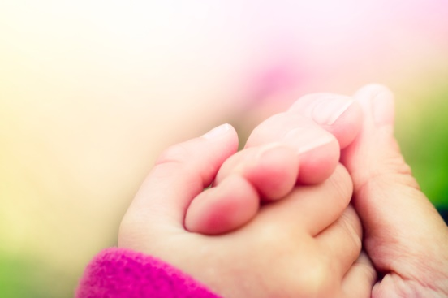](https://www.google.no/url?sa=i&rct=j&q=&esrc=s&source=images&cd=&cad=rja&uact=8&ved=2ahUKEwi5w4uo_sTgAhVrw4sKHaU6DnkQjRx6BAgBEAU&url=https://www.sorum.kommune.no/trygghetsuka-2017-om-vold-i-naere-relasjoner.6038971-347738.html&psig=AOvVaw2DWp42mfm5cbvQiUH39Wm-&ust=1550568848288818) Et bilde som inneholder tekst, skjermbilde, nummer, Font

KI-generert innhold kan være feil.

Skalaen går fra 1 – 5: Et bilde som inneholder line, Rektangel, Parallell, Plottdiagram

KI-generert innhold kan være feil.